COFFE BREAK

**Cronograma do Projeto**

|  |  |
| --- | --- |
| **Data** | **Descrição** |
| 14/05/2025 | Definição da equipe e tema do projeto |
| 14/05/2025 | Início do projeto |
| 18/05/2025 | Desenvolvimento geral |
| 25/05/2025 | Correções e aplicação finais |
| 27/05/2025 | Projeto finalizado |
| 28/05/2025 | Entrega e apresentação do projeto |

**Equipe de desenvolvimento**

|  |  |
| --- | --- |
| **Nome** | **Função** |
| José Felipe | Desenvolvedor Front-end |
| Lucas Leal | Desenvolvedor Front-end |
| Arionaldo Junior | Desenvolvedor Front-end |
| Willian | Desenvolvedor Front-end |
| Luiz Herculano | Desenvolvedor Front-end |

# Introdução

Este documento especifica os requisitos do sistema *COFF BREAK.* fornecendo aos desenvolvedores e stakeholders as informações necessárias para o projeto e implementação, assim como para a realização dos testes e homologação do sistema.

### O Projeto consiste na criação de um sistema web voltado à parte de acadêmica/Escolar/Produtos etc. O Mesmo deverá dar acessos aos alunos às suas notas e ao professor a oportunidade de lançar notas e faltas, além de criar turmas e administrá-las.

**Link do repositório**: https://github.com/Felipep06/ProjetoHTML

# Descrição geral do sistema

O sistema deve permitir ao usuário a verificar avaliações, localização permitido também, fazer pedidos pelo próprio site.

# Requisitos funcionais

[UC001] Autenticar-se no Sistema

**Descrição:** Permite aos usuários verificar opções do cardápio, localização e avaliações.

**Atores**: Cliente

**Entradas e pré-condições**: Não possui

**Saídas e pós-condição**: Não possui.

* **Funções**

|  |  |
| --- | --- |
| **Sobre nós** | Pequeno texto de apresentação do site e sobre a empresa. |
| **Menu** | Opções de pedidos disponíveis para pedido. |
| **Avaliações** | Opinões de clientes é importante para a empresa. |
| **Localização** | Onde o cliente pode nos encontrar através de um mapa interativo no site. |

# Requisitos não-funcionais

[NF001]Usabilidade

O sistema apresenta uma usabilidade intuitiva e atrativa, com o objetivo de oferecer aos clientes mais facilidade ao acessar a plataforma da cafeteria, visando a aquisição dos serviços disponibilizados pela COFF BREAK.

# Diagramação e prototipaçãos UML

Esboço de Página Inicial

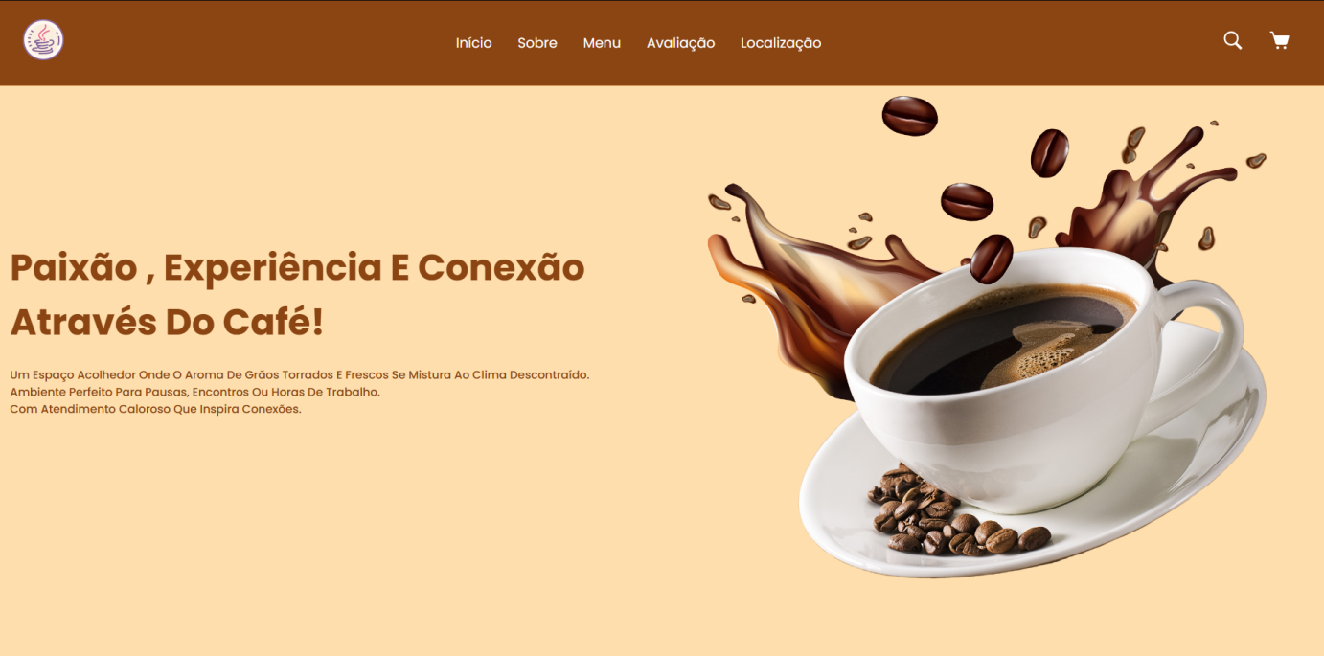

Menu

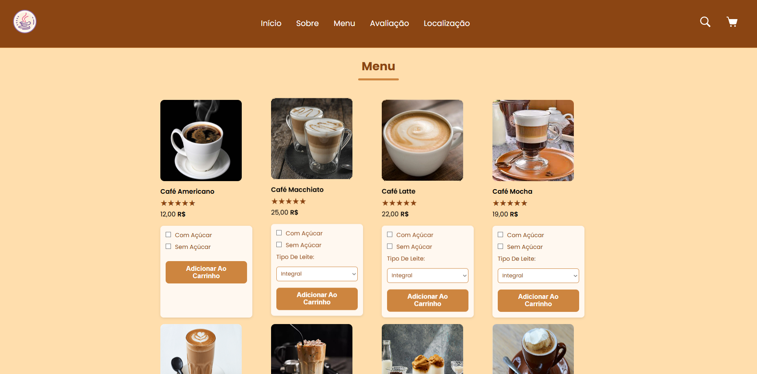

Avaliação

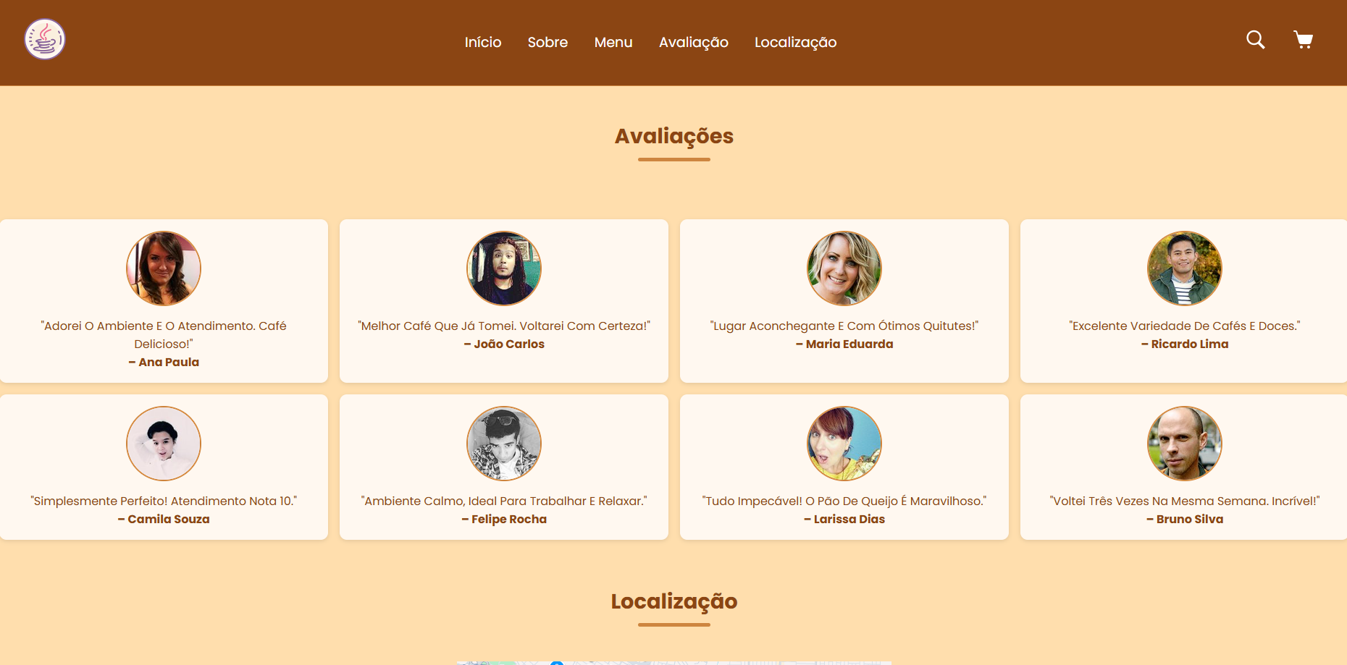

Localização

...

